

**Sistema de Gerenciamento**  
**Cliente: *Hostel***

**DOCUMENTO DE ARQUITETURA**

**Gabriel Faria Stivanin 35188**

**Gabriel Rocha Pessoa 31325**

**Igor de Oliveira Gregorio 33630**

**Juliana Thais de Oliveira 33966**

**Leonardo Martins Souza 2016004210**

**Patricia Ferreira de Souza 2017015844**

**Histórico de Revisões**

|  |  |  |
| --- | --- | --- |
| **Data** | **Versão** | **Descrição** |
| 28/06/2021 | 1.0 | Documento de arquitetura de Software foi gerado em sua versão inicial |
| 01/07/2021 | 1.1 | Correção na numeração das seções e correções técnicas |

**Introdução** **4**

Escopo do Projeto 4

Convenções, termos e abreviações 5

Visão Geral 5

**Objetivos e restrições de Arquitetura** **5**

Servidor 5

Cliente 5

Persistência de Dados 6

Performance 6

**Visão de Caso de Uso** **6**

Atores 7

Funcionamento dos Casos de Uso 8

**Visão Lógica** **8**

Visão Geral 8

**Visão de Processo** **9**

**Visão de Desenvolvimento** **10**

**Visão Física** **12**

**Referências** **13**

|  |
| --- |
| Introdução |

Este documento tem o intuito de fornecer uma visualização geral da arquitetura do sistema, descrevendo os diversos aspectos do mesmo. Tendo como objetivo explicitar de forma compreensiva as decisões arquiteturais tomadas no sistema que possuem certa significância.

Buscando descrever o software de maneira mais precisa, a estrutura desse documento será baseada no modelo de visualização de arquitetura “4+1”.

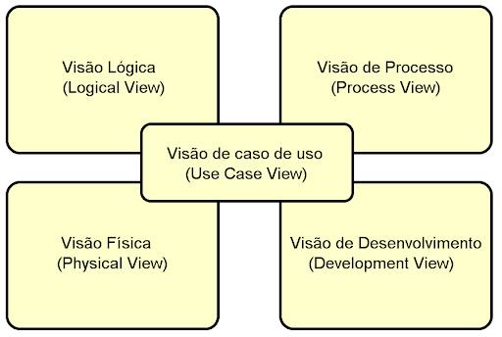

*Figura 1 – Diagrama Modelo “4+1”*

## **Escopo do Projeto**

Este documento de Arquitetura de Software fornece uma visão geral da arquitetura de um Sistema de Gerenciamento para um Hostel. Este sistema está sendo desenvolvido pelo grupo 5 da matéria de Desenvolvimento de Aplicações em Sistemas de Informação para a execução do projeto proposto pela professora.

Este documento está sendo gerado utilizando um modelo de Documento de Arquitetura de Software, que por questões de confidencialidade não poderá ser identificado, o mesmo foi modificado respeitando a confidencialidade e também as necessidades do projeto desenvolvido pelo grupo 5. Os diagramas foram feitos utilizando o Whimscal.

## **Convenções, termos e abreviações**

A correta interpretação deste documento exige o conhecimento de algumas convenções e termos específicos que são descritos a seguir.

SGH - Sistema de Gerenciamento para Hostel

ORM - Object Relational Mapping

BD - Banco de Dados

SGBD - Sistema de Gerenciamento de Banco de Dados

## **Visão Geral**

Buscando documentar todos os aspectos da arquitetura, o Documento de Arquitetura possui as seguintes seções:

* **Seção 2 – Objetivos e restrições de Arquitetura**
* **Seção 3 – Visão de Caso de Uso**
* **Seção 4 – Visão Lógica**
* **Seção 5 – Visão de Processo**
* **Seção 6 – Visão de Desenvolvimento**
* **Seção 7 – Visão Física**
* **Seção 8 – Referências**

|  |
| --- |
| Objetivos e restrições de Arquitetura |

## **Servidor**

A aplicação SGH e seu bando de dados estarão armazenados em um sistema de Cloud Computing, fazendo a comunicação aplicação - BD através dos servidores responsáveis da provedora do Cloud. Todas as trocas de pacotes entre usuário e aplicação deverão respeitar os protocolos padrões de comunicação HTTPS e TCP/IP.

## **Cliente**

Os usuários do sistema serão capazes de acessar o SGH apenas de maneira online, será necessário que os clientes utilizem navegadores modernos e buscando deixar os mesmos sempre atualizados, o navegador escolhido ficará à escolha do cliente.

## **Persistência de Dados**

A persistência dos dados será feita através de um banco de dados relacional.

## **Performance**

Não haverá restrições específicas quanto a performance do sistema. Portanto o sistema deverá responder em tempo bem inferior ao tempo de limite do script do servidor web que é de 20 segundos, vale ressaltar que qualquer outra restrição relacionada à performance dependerá dos padrões estabelecidos pela empresa que fará o hosting na nuvem do SGH.

|  |
| --- |
| Visão de Caso de Uso |

Essa é a lista de casos de uso que representam a maioria das funcionalidades do sistema final, que será entregue ao cliente. O diagrama e esta seção podem ser atualizados em futuras versões deste documento, de acordo com a necessidade e o interesse do cliente de acrescentar funcionalidades ao sistema.

* Create/Read/Update/Delete Usuário do Sistema
* Create/Read/Update/Delete Hóspede
* Create/Read/Update/Delete Quartos
* Create/Read/Update/Delete Leitos
* Mapa de Leitos
* Create/Read/Update/Delete Reservas
* Registro de Pagamentos
* Fluxo de Caixa
* Relatório de Ocupação
* Relatório Financeiro

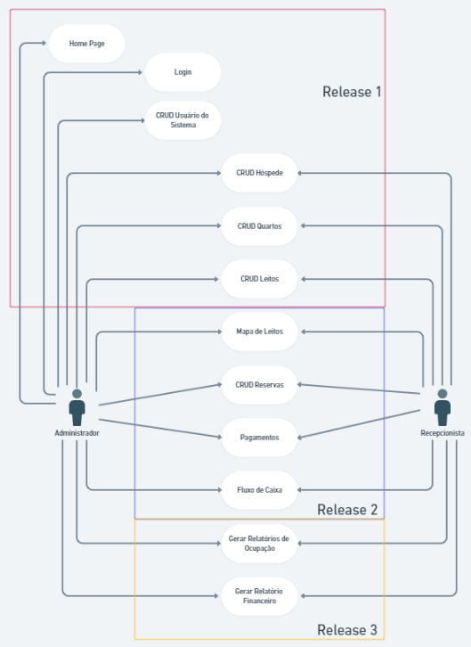

## 

## **Atores**

Como apresentado no diagrama acima, os atores podem ser um dos dois tipos:

* **Administrador:** Usuário com o perfil de administrador do sistema, tendo acesso a todos as funcionalidades descritas do diagrama de caso de uso
* **Recepcionista:** Terá acesso limitado ao sistemas, podendo interagir apenas com as funções indicadas no diagrama acima.

## **Funcionamento dos Casos de Uso**

O diagrama de funcionamento dos casos de uso abaixo descreve de forma geral como está distribuído e como o mesmo irá trabalhar funcionar de forma macro. Os casos de uso estão sendo exibidos como funcionalidades do sistema, uma mesma funcionalidade pode incluir mais de um caso de uso representado no diagrama.

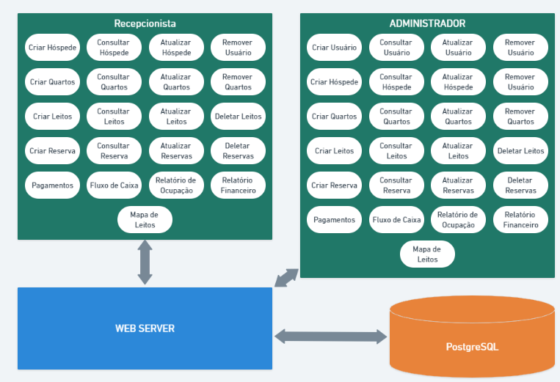

|  |
| --- |
| Visão Lógica |

## **Visão Geral**

O Sistema de Gerenciamento para Hostel é dividido em camadas, sendo baseado na arquitetura de três camadas como representa a imagem abaixo.

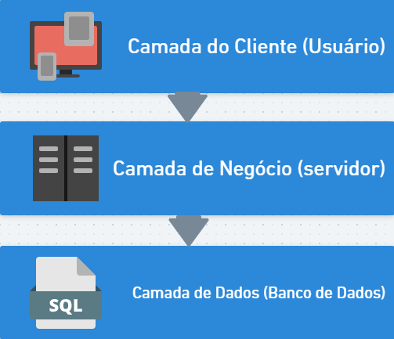

O modelo de camadas do Sistema de Gerenciamento para Hostel é baseado na estratégia de camadas de responsabilidade, onde é atribuída uma responsabilidade específica a cada camada. Este modelo foi escolhido pela melhora que o mesmo é capaz de gerar no desenvolvimento do sistema e posteriormente na manutenção do mesmo.

|  |
| --- |
| Visão de Processo |

O Sistema de Gerenciamento para o Hostel utilizará o protocolo HTTP, e devido ao seu método de request e response e a capacidade do sistema de gerenciamento de banco de dados relacional, o sistema conseguirá lidar com vários usuários simultâneos. Então os problemas que poderiam surgir quanto a simultaneidade, mecanismos síncronos e assíncronos, não serão considerados neste documento.

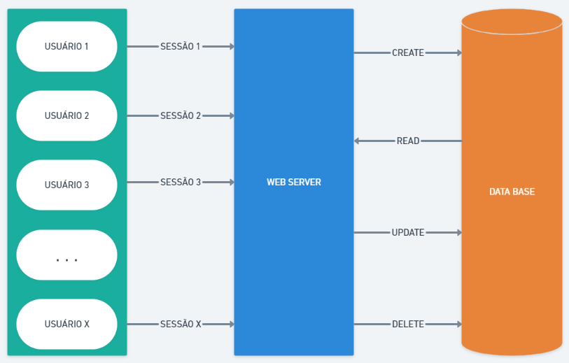

|  |
| --- |
| Visão de Desenvolvimento |

O SGH, funcionará através do navegador, onde será apresentado o front, através desse front o usuário poderá interagir com o sistema, ao tentar fazer qualquer uma das operações do CRUD, o mesmo utilizará um roteamento de URL, que fará a comunicação com o Middleware que terá um serializer trabalhando juntamente, esta camada auxiliará a equipe de desenvolvimento, diminuindo a complexidade no gerenciamento das diversas ferramentas, linguagens e frameworks que podem ser adicionados futuramente ao SGH, tornando o desenvolvimento mais rápido.  
 A próxima camada é composta pelo Model/ORM que ajudará reduzindo as diferenças inerentes que podem existir entre os modelos de dados relacionais e orietados a objeto, essa camada fará a comunicação direta com o BD que será o PostgreSQL.

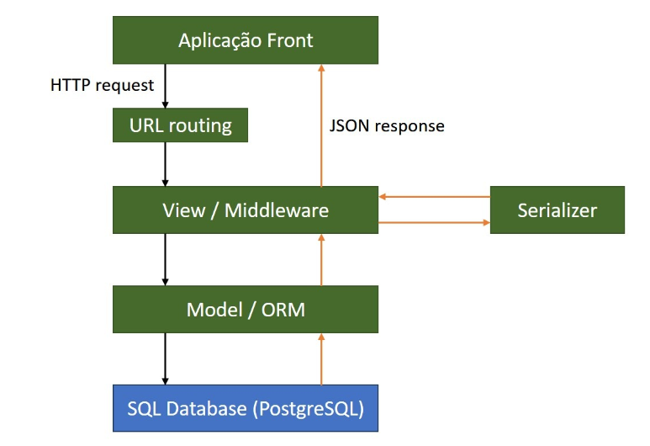

Quanto à parte de dados que como citada acima, será controlada pelo SGBD PostgreSQL, representa uma parte significativa do desenvolvimento do SGH, o banco foi desenhado utilizando a normalização baseada na abordagem em modelo de dados lógicos. A qualidade e a consistência dos dados são devido a série de restrições de chaves primárias e estrangeiras.

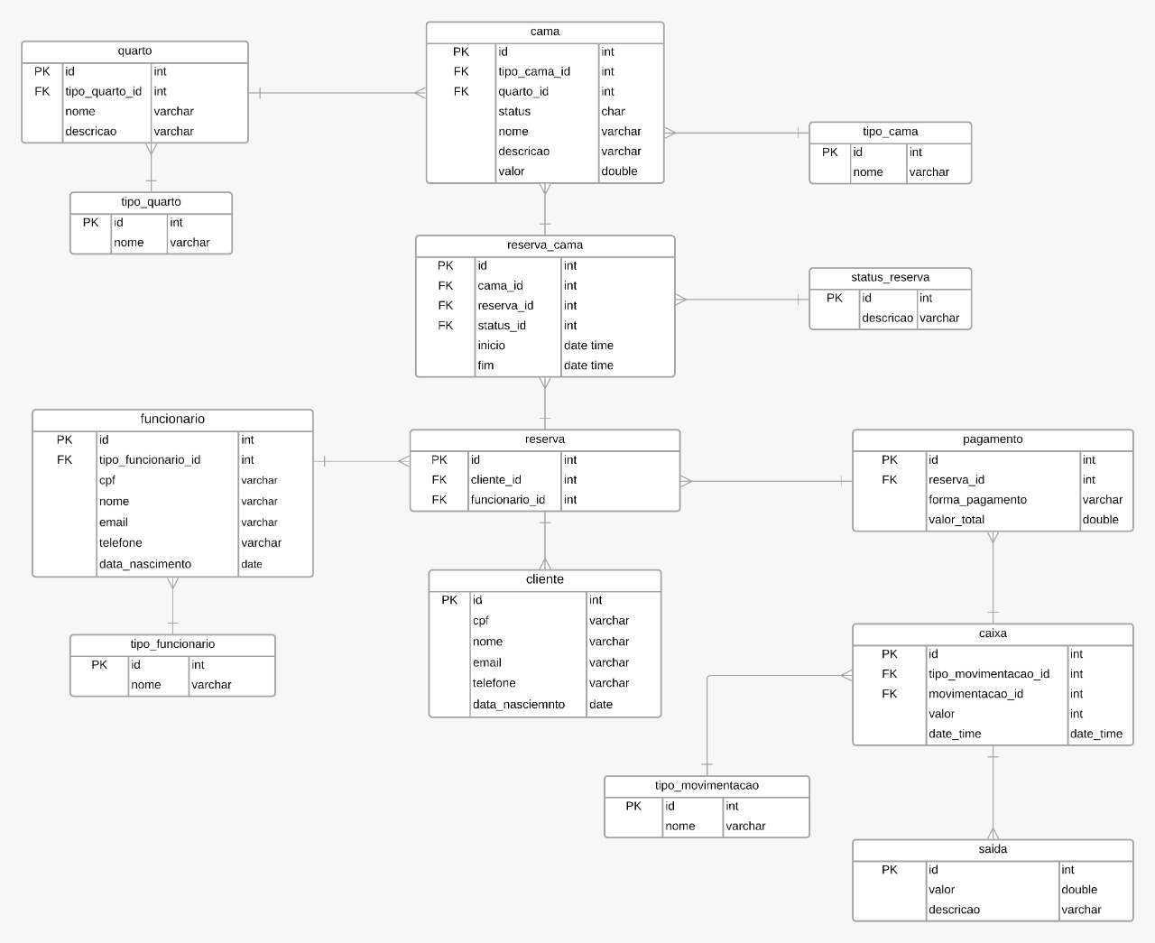

|  |
| --- |
| Visão Física |

O SGH estará hospedado em um sistema de Cloud Computing, onde através de uma conexão pela internet os usuários poderão interagir com a aplicação, o ambiente Cloud que o sistema estará armazenado conta com um firewall e outros métodos de segurança que irão garantir a segurança e confiabilidade da aplicação, o BD estará armazenado juntamente na Cloud. O diagrama a seguir mostra uma visão simplificada da visão física do sistema.

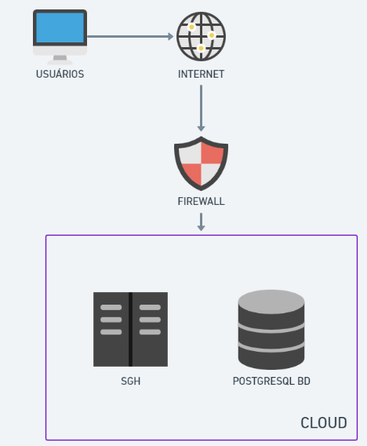

|  |
| --- |
| Referências |

* <https://www.redhat.com/pt-br/topics/middleware/what-is-middleware>
* <https://www.utm.mx/~caff/poo2/Layering%20Strategies.pdf>
* <https://www.ibm.com/docs/pt-br/was-zos/9.0.5?topic=overview-three-tier-architectures>
* <https://www.cs.ubc.ca/~gregor/teaching/papers/4+1view-architecture.pdf>